祝贺！信而泰网络测试仪获中国计量院NIM-CS计量评价证书
来源：北京信而泰科技股份有限公司
近日，由北京信而泰科技股份有限公司生产的数据网络性能分析仪BigTao220，经过中国计量科学研究院/NIMCS证书发证机构权威评价，获得网络测试领域首张计量评价证书，这实现了对产品多参数全性能计量测试评价，可为产品性能质量提供权威证明。
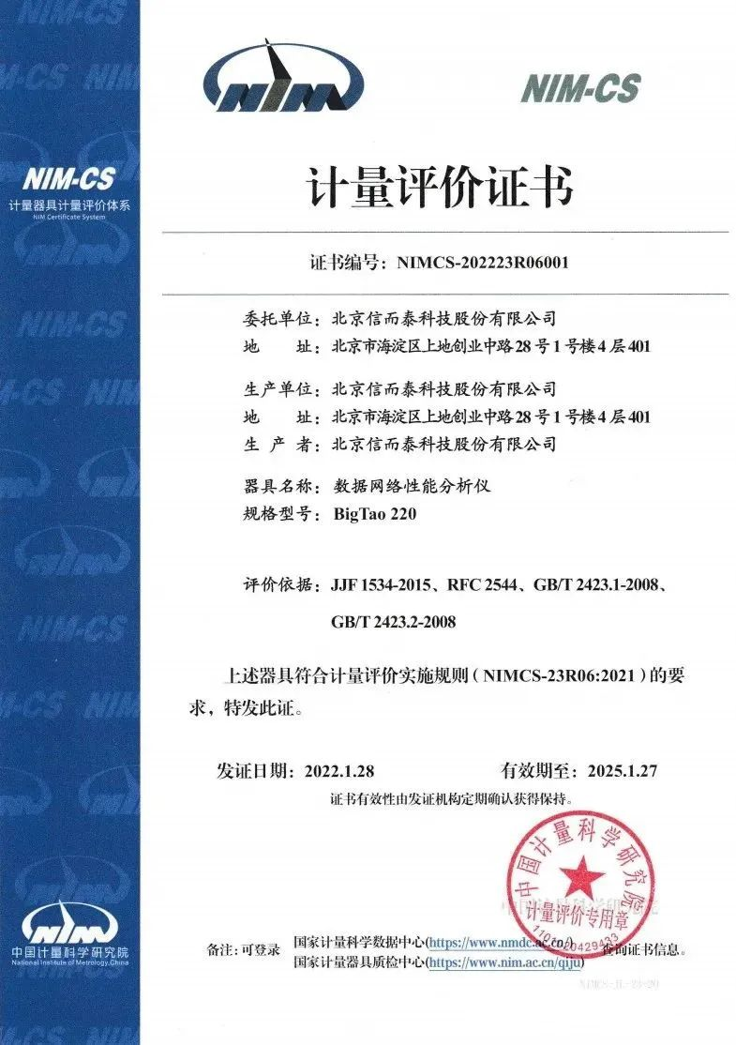
信而泰此次荣获中国计量院“NIM-CS计量评价证书”，表明了国家权威计量单位对信而泰产品的高度评价和认可，同时也标志着信而泰国产网络测试仪在高端测试领域的进一步突破。未来信而泰将以此为契机，继续加大在高端测试领域的技术研究工作，不断加强企业的自我创新能力，为我国仪器仪表行业的蓬勃发展贡献出自己的一份力量。
计量评价证书体系（NIM-CS）简介
“科技要发展、计量须先行”。高水准的计量是现代科学和贸易的根基，它不仅能够促进我国科技创新和经济高质量发展，也能在构建国家现代先进测量体系中发挥着基础性作用。为进一步深化计量科技服务供给侧改革，推动计量器具领域NQI融合创新发展，中国计量科学研究院参考借鉴国际计量器具和测量仪器型式批准和评价制度，牵头建立了“NIM-CS计量评价证书体系”。
计量评价证书体系（NIM-CS）依据相关国际标准、国际建议、国家标准和国家规范等，对测量仪器、测量装置、测量系统进行全方位计量测试评价，其在各个环节严格把关，旨在打造高端权威的计量评价体系和品牌。计量评价证书体系还希望通过高水平计量技术引领，增加高端计量服务供给和产品供给，支持计量器具/产品产业和计量服务高质量发展。

